Interview mit Dr. phil. Isa Grüber, Heilpraktikerin und Coach

Somatic Experiencing®: „Es lohnt sich, den Körper in der Tiefe zu heilen!“

„Jede traumatische oder lang anhaltende Stress-Erfahrung hinterlässt im Körper belastende Spuren, solange sie nicht erfolgreich abgeschlossen werden konnte. So leben die einen mit einem erhöhten Aggressionspegel, die anderen haben einen eher vermeidenden Lebensstil; auf Dauer jedoch führt traumatischer Stress zu psychosomatischen Beschwerden wie Schlafstörungen, Migräne, Panikattacken und mehr. Im achtsamen Spüren können wir unser Körpergedächtnis ‚anzapfen‘, die belastende Energie kontrolliert entladen und die gesunde Selbstregulation wiederherstellen.“ Die Heilpraktikerin Dr. phil. Isa Grüber, Autorin des Taschenbuchs „Was der Körper zu sagen hat“, arbeitet sehr erfolgreich mit der Methode des Somatic Experiencing® nach Dr. Peter Levine.

*Viele Menschen erleben ihren Körper als eine Quelle des Unwohlseins und reagieren mit Schlafstörungen, hohem Blutdruck oder innerer Anspannung auf alltägliche Situationen. Worauf deuten diese Symptome hin?*

Dr. Grüber: Viele Menschen wissen nicht, dass ihr Körper unter Dauerstress steht, weil sie unter den Folgen unverarbeiteter Traumata leiden. Egal wie lange eine traumatische Erfahrung zurückliegt – der Körper erinnert sich. Bei Stresssymptomen unterscheiden wir zwischen einer angemessenen körperlichen Stressreaktion auf bestimmte Auslöser, die sich danach wieder legt, und einem permanent erhöhten inneren Stresspegel. Zum Beispiel ist es vor einer Prüfung normal, innerlich auf Hochtouren zu laufen und schlechter zu schlafen als sonst. Nach der Prüfung löst sich die Anspannung und die Symptome vergehen wieder. Anders verhält es sich jedoch mit chronischen Stresssymptomen. Dahinter stehen lang andauernde Überforderung oder unverarbeitete traumatische Lebensereignisse. Traumatischer Stress bleibt im Körper gespeichert und führt auf Dauer zu psychosomatischen Problemen.

*Bei einem Trauma denkt man sofort an ein einschneidendes oder schweres Lebensereignis. Doch während die einen selbst Schicksalsschläge relativ unbeschadet überstehen, werden andere bereits durch vermeintlich unbedeutende Erlebnisse aus der Bahn geworfen. Was macht eine traumatische Erfahrung für den Einzelnen aus?*

Dr. Grüber: Wir definieren eine traumatische Erfahrung nicht in erster Linie durch die Schwere des Ereignisses, sondern dadurch, wie es bewältigt wurde und ob die dadurch ausgelöste körperliche Reaktion – Kampf oder Flucht – erfolgreich abgeschlossen werden konnte. Ist dies nicht der Fall, steckt der Körper in der gewaltsam unterbrochenen Reaktion fest und versucht immer wieder von Neuem, sie zu Ende zu bringen. Es kann sein, dass man in einem Muster von Kampfimpulsen steckengeblieben ist und einen hohen Aggressionspegel hat. Oder man ist innerlich noch auf Flucht gepolt und hat einen eher vermeidenden Lebensstil. Blieben alle Kampf- und Fluchtversuche erfolglos oder wurde man überrumpelt, kann man auch innerlich kollabieren und in einem Lebensgefühl tiefer Resignation verharren. In meinem Buch beschreibe ich, wie diese nicht abgeschlossenen Körperimpulse zu lebensbestimmenden Mustern werden.

*Am Anfang Ihres Buches heißt es, dass die gesamte Lebensgeschichte im Körper gespeichert ist und diese Informationen zur Heilung psychosomatischer Beschwerden genutzt werden können. Wie kann man lernen, auf dieses Körpergedächtnis zuzugreifen?*

Dr. Grüber: Die Tür zum Körpergedächtnis ist das achtsame Spüren in den Körper. In der Therapie geschieht es zum Beispiel, dass eine Klientin über ein Thema spricht und dabei, ohne es zu merken, eine abwehrende oder schützende Geste mit den Händen macht. Das Körpergedächtnis erinnert sich dabei an ein früheres Erlebnis, bei dem sie vergeblich versucht hat, sich zu verteidigen oder vor einem Aufprall zu schützen. Eine solche Geste greifen wir auf und arbeiten damit weiter. Möglicherweise taucht dabei eine Erinnerung auf. Das ist aber nicht notwendig oder nicht möglich, wenn das Ereignis in einer vorsprachlichen Zeit stattgefunden hat. Während die Klientin langsam die Abgrenzungsgeste wiederholt und dabei ihre Körperempfindungen bewusst wahrnimmt, erhält ihr Körper die Information, dass er den damals erfolglosen Schutzversuch nun erfolgreich vollenden kann. Das führt zunächst zu einem Gefühl von innerer Sicherheit und tiefer Entspannung und schließlich zu einem Zuwachs an Lebensenergie.

*Bei der Arbeit in ihrer Praxis orientieren Sie sich an der Methode des „Somatic Experiencing“® nach Dr. Peter Levine. Was versteht man unter diesem Ansatz, und wie unterscheidet dieser sich von anderen Therapiekonzepten?*

Dr. Grüber: Das Besondere an Somatic Experiencing® ist die Verbindung von Psychologie und Biologie. Wir beziehen das Körpergedächtnis in die Therapie mit ein. Wir lassen den Körper sprechen, und er weist uns den Weg. Somatic Experiencing® wurde von dem Psychologen und Biophysiker Dr. Peter Levine entwickelt. Auf einzigartige Weise verbindet er darin Beobachtungen aus der Tierwelt mit Erkenntnissen aus der Psychologie. Da Tiere in der freien Wildbahn normalerweise nicht traumatisiert werden, sondern lebensbedrohliche Erlebnisse buchstäblich von sich abschütteln, musste es auch für Menschen noch einen anderen Weg geben, mit Traumata umzugehen, als in der Therapie darüber zu reden oder sie erneut zu durchleben. Dr. Levine entwickelte ein Modell des achtsamen Pendelns zwischen trauma- und ressourcenbedingten Körperempfindungen. Dabei wird das autonome Nervensystem eingeladen, die im Körper gebundene Überlebensenergie in kleinen Schritten zu entladen. Auf diese Weise wird eine erneute Überwältigung vermieden. Ist die Überlebensreaktion im Nervensystem komplettiert, braucht der Körper die traumatischen Symptome nicht mehr. Die Selbstregulation ist wiederhergestellt. In meinem Buch beschreibe ich genauer, wie dieser Prozess ablaufen kann.

*Ihr Buch will auch gesprächsorientierten Therapeuten neue Möglichkeiten aufzeigen, wann und wie der Dialog mit dem Körper die Therapie ergänzen und bereichern kann. Welche sind dies, und wie trägt die „innere Stimme“ zur Heilung bei?*

Dr. Grüber: Wer in die Therapie kommt, spricht verständlicherweise vor allem über Probleme. Das kann das körperliche Unwohlsein noch verstärken. Vor allem bei traumatischen Erlebnissen darf man nicht zu sehr ins Detail gehen, sonst entwickeln sie einen Sog, dem man sich nur schwer wieder entziehen kann. Dennoch bringt jeder Klient auch Ressourcen mit, innere Kraftquellen. Wenn jemand zum Beispiel von einer schweren Zeit der Trauer erzählt und irgendwann sagt „Wenn ich damals meinen Bruder nicht gehabt hätte … er hat mir so geholfen!“, können wir als Therapeuten diese Ressource aufgreifen und durch Nachfragen vertiefen. Dabei wird der Klient eine körperliche Erleichterung verspüren. Diese können wir dann noch verstärken, indem wir den positiven Körperempfindungen nachspüren und sie im Körpergedächtnis verankern. Das ist nur eine Möglichkeit, den Körper in die Therapie einzubeziehen. In meinem Buch beschreibe ich noch viele andere.

*Unzählige Ratgeber empfehlen bei psychosomatischen Beschwerden oder Stresssymptomen verschiedene Entspannungstechniken wie autogenes Training o. Ä. Warum kann zu viel Entspannung unter Umständen auch von Nachteil oder sogar gefährlich sein?*

Dr. Grüber: Ich frage meine Klienten gern, wie hoch ihr innerer Stresspegel auf einer Skala von 0 bis 10 ist. Die kritische Marke liegt bei 7. Oberhalb von 7 befindet sich der Körper im Ausnahmezustand, sozusagen im roten Bereich. Das heißt, das Nervensystem ist auf Überleben gepolt. Wenn sich jemand schon länger im mittleren und oberen Bereich der Stress-Skala aufhält, erlebt er im Körper einen Gefahrenzustand und ist innerlich immer auf der Hut. Damit verbunden ist eine Kampf- oder Fluchtbereitschaft, also ein hoher Muskeltonus, auch wenn es im Augenblick keine konkrete Gefahr gibt. Sobald er beginnt zu entspannen, lässt auch die Muskulatur locker. Das fühlt sich zunächst erholsam an. Aber, vereinfacht gesprochen, ab einem gewissen Punkt übernimmt wieder eine Instanz, die sagt „Vorsicht, nicht zu viel entspannen, du musst aufpassen!“, und schon fährt der Körper wieder hoch. Eine Besonderheit an Somatic Experiencing® ist daher, dass wir die Entladung von gestauter Energie vorsichtig dosieren nach dem Motto „Weniger ist mehr“ und die Entspannung dafür stabil im Körper verankern.

*Sie sind studierte Sinologin und haben fünf Jahre lang in China gelebt. Wie haben diese Erkenntnisse und Erfahrungen Ihre Sicht auf Körper, Geist und Seele geprägt?*

Dr. Grüber: Meine China-Jahre haben mir eine neue, ganzheitliche Sicht auf Körper und Gesundheit vermittelt. Als Studentin litt ich unter chronischen Kopfschmerzen. Ich versuchte alles, aber sie waren nicht mit den üblichen medizinischen Mitteln in den Griff zu bekommen. In China ließ ich mich dann akupunktieren, und schon nach einer Sitzung waren die Symptome zur Hälfte abgeklungen. Nach der zweiten Sitzung war ich zum ersten Mal seit langer Zeit völlig schmerzfrei. Ich dachte (typisch westlich!), nun bin ich geheilt. Aber der chinesische Arzt, der nach seiner Klinikarbeit abends entgeltfrei Patienten akupunktierte, bestellte mich immer wieder. Ich vertraute ihm. Es brauchte 20 Sitzungen, um mein Energiesystem zu stabilisieren. Danach sind die Kopfschmerzen nie wieder aufgetaucht. Diese Erfahrung hat mich geprägt. In über 25 Jahren körperorientierter Psychotherapie in meiner Praxis habe ich immer wieder erlebt, dass dauerhafte Heilung mehr ist als das Verschwinden von unliebsamen Symptomen. Auf Dauer lohnt es sich, in der Tiefe zu heilen.

*Das Interview wurde im Mai 2017 geführt.*

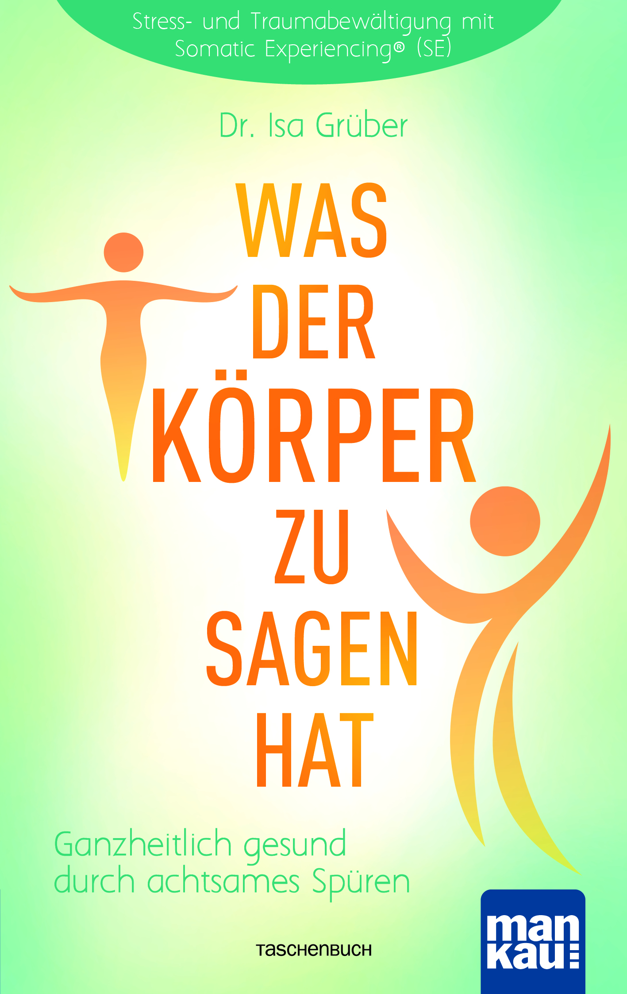

*Der Abdruck des Interviews (auch auszugsweise) mit Hinweis auf das Taschenbuch „Was der Körper zu sagen hat“ (ISBN 978-3-86374-392-5) ist kostenlos möglich. Die Rechte liegen bei: Mankau Verlag GmbH, 82418 Murnau a. Staffelsee, Tel. (0 88 41) 62 77 69-0, Fax -6, E-Post: kontakt@mankau-verlag.de.*

Dr. Isa Grüber

## Was der Körper zu sagen hat

Ganzheitlich gesund durch achtsames Spüren

*Stress- und Traumbewältigung mit Somatic Experiencing® (SE)*

Mankau Verlag, 1. Aufl. Mai 2017

Taschenbuch, 272 S., 9,95 Euro (D) / 10,30 (A)  
ISBN 978-3-86374-392-5